Osnovna škola: Klinča Sela
Nastavni predmet: Katolički vjeronauk
Učitelj: Josip Kunac, prof.
Razredni odjel: 4.
Redni br. pripreme: 29.
Tema: III. GLASNICI BOŽJE BLIZINE I LJUBAVI
Podtema: 5. Susret u vjeri i zahvalnosti Bogu
Odgojno-obrazovni ishodi učenja:
- Učenik slobodno pripovijeda starozavjetne i novozavjetne biblijske tekstove. (OŠ KV A.4.2.)
- Učenik prepoznaje kojemu dijelu pripada pojedini biblijski tekst, Starome ili Novome zavjetu. (OŠ KV A.4.2.)
- Učenik objašnjava povezanost i značenje biblijskih poruka s konkretnim životom. (OŠ KV A.4.2.)
- Učenik izdvaja dijelove molitve Anđeo Gospodnji koji se odnose na navještenje Sina Božjega. (OŠ KV B.4.2.)
- Učenik prepoznaje i opisuje kršćanske motive i utjecaj u književnosti, likovnoj umjetnosti, arhitekturi, običajima i tradiciji svoga grada/župe, svoje biskupije/nadbiskupije. (OŠ KV D.4.2.)

TIJEK NASTAVNOG SATA

UVODNI DIO
Oče naš…

ili:

Gospodine, hvala Ti za dar života, za naše obitelji i prijatelje. Nauči nas da budemo zahvalni i radosni u susretima s drugima. Pomozi nam da poput Marije i Elizabete donosimo ljubav i vjeru. Amen.

Pregled domaće zadaće:
Učenici daju vjeroučitelju na uvid domaću zadaću od prošlog susreta:
„Učenici će riješiti, ili dovršiti rješavanje RB, str. 46.

Ili:

Nacrtati susret Marije i anđela Gabriela i napisati ispod:
„Raduj se, Marijo, Gospodin je s tobom!““

Motivacija:
Razgovor:
- Jeste li ikada dobili vijest koja vas je toliko razveselila da ste je odmah morali podijeliti s nekim (npr. dobar rezultat, dolazak nekoga koga dugo nisu vidjeli, poseban dar)
- Što mislite, kako se osjećamo kada se susretnemo s nekim tko je za nas važan?
- Zašto se ljudi raduju kada čuju dobre vijesti?

Najava teme: Danas ćemo upoznati prekrasan biblijski susret pun vjere, radosti i zahvalnosti Bogu – susret Marije i njezine rođakinje Elizabete, majke Ivana Krstitelja.

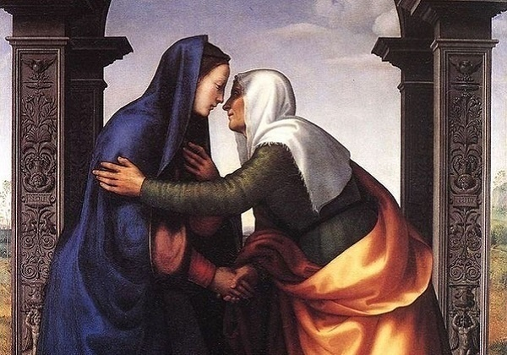

SREDIŠNJI DIO

Prijedlozi aktivnosti:

Aktivnost 1: „Obrada teksta“
a) Vjeroučitelj će pročitati uvodni tekst, a učenici po ulogama tekst „Susret Marije i Elizabete“, udžbenik, str. 57. Podijeliti uloge: čitač, Marija, Elizabeta.

Razgovor:
- Zašto je Marija pohitila (požurila) k Elizabeti? (Bila je dobra, željela je pomoći, dijeliti radost.)
- Što se dogodilo Elizabeti kada je čula Marijin pozdrav? (Dijete joj je zaigralo u utrobi, bila je ispunjena Duhom Svetim.)
- Kako je Elizabeta pozdravila Mariju? (Rekla je: "Blagoslovljena ti među ženama i blagoslovljen plod utrobe tvoje!")
- Što je Marija odgovorila? (Zazvala je Boga pjesmom/hvalospjevom "Veliča duša moja Gospodina" – to je pjesma zahvalnosti.)

b) Učenici će poslušati tekst, ili usmeno izlaganje teksta „Molitva Mariji“, udžbenik, str. 58.

Razgovor:
- Kako vjernici danas pozdravljaju Mariju?

Aktivnost 2: „Video - zapis“:
Učenici će pogledati video – zapis – isječak iz filma „Isus“; 40 sec; Izvor: YouTube
Napomena: Pogledati samo isječak koji se odnosi na ovu temu!

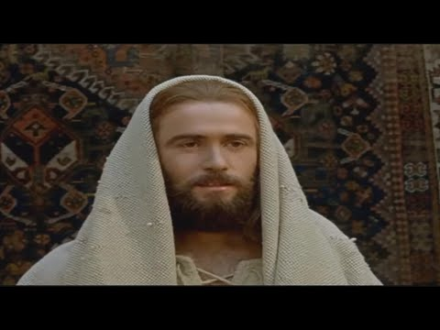

Razgovor:
- Koji osjećaj prevladava u susretu Elizabete i BDM?

Aktivnost 3: „Radosni pozdravi“: ----> BILJEŽNICA
Rad u paru. Učenici će osmisliti kratku rečenicu radosti kojom bi pozdravili nekoga koga dugo nisu vidjeli.
Naslov:

Susret Marije i Elizabete

Aktivnost 4: „Elizabetino čuđenje“:
Učenici će nacrtati Mariju i Elizabetu i napisati u balon stripa što bi Elizabeta danas mogla reći Mariji kada bi je vidjela.

Aktivnost 5: „Marijina zahvala“:
Učenici će sastaviti malu „molitvicu zahvalnicu“ inspiriranu Marijinim Veliča.

Aktivnost 6: „Put do Elizabete“:
Učenici će na papiru nacrtati simboličnu kartu Marijinog putovanja i dodati 3 „postaje zahvalnosti“ (što ih podsjeća na Božju dobrotu).

Aktivnost 7: „Glas radosti“:
Kratke improvizacije u skupinama. Učenici će glumom prikazati trenutak kada Elizabeta osjeti da dijete zaigra u utrobi.

Aktivnost 8: „Tajanstvena kuverta“:
Vjeroučitelj priprema kuverte s pitanjima o tekstu.
Učenici će izvlačiti kuverte i odgovarati u paru.

Aktivnost 9: „Pjesma Marijinog srca“:
Učenici će osmisliti jedan stih zahvalnosti Bogu pa će ih vjeroučitelj spojiti u zajedničku razrednu pjesmu.

Aktivnost 10: „Susret dobrote“:
Učenici će napisati na papirić situaciju u kojoj su nekome učinili dobro – papirići se skupljaju u „kutiju radosti“.
Kratko zajedničko čitanje.

Aktivnost 11: „Pokret zahvalnosti“:
Rad u skupinama. Učenici će osmisliti jedan kratki gestovni pokret (simbol zahvalnosti) i predstaviti ga razredu.

Aktivnost 12: „Kolaž zagovora“:
Učenici će u malim skupinama iz novina i časopisa izrezati riječi ili slike koje predstavljaju stvari i ljude za koje se mogu moliti (npr. obitelj, prijatelji, bolesti, mir). Zatim će ih zalijepiti na zajednički plakat pod naslovom "Marijo, zagovaraj nas!".

Aktivnost 13: „Slagalica susreta“:
Vjeroučitelj će pripremiti sliku Marijinog pohoda Elizabeti (ili ključnu rečenicu iz teksta) i izrezati je kao slagalicu. Učenici će u skupinama slagati slagalicu što brže.

Aktivnost 14: „Moj anđeo navjestitelj“:
Učenici će nacrtati anđela koji bi im donio dobru vijest. Ispod crteža će napisati koju bi radosnu vijest voljeli čuti.

Aktivnost 15: „Molitva u tri glasa“:
Učenici će u tri skupine istovremeno moliti Zdravo Marijo – jedna skupina polako, druga normalno, treća brzo – zvuk kao planinski odjek radosti.

Aktivnost 16: „Zdravo Marijo – pronađimo dio“:
Učenici će prepoznati i podcrtati u molitvi "Zdravo Marijo" (koju vjeroučitelj projecira na ploču) rečenice koje je Elizabeta uputila Mariji ("Blagoslovljena ti među ženama i blagoslovljen plod utrobe tvoje, Isus.").

Zdravo, Marijo,
milosti puna,
Gospodin s Tobom.
Blagoslovljena Ti među ženama
i blagoslovljen Plod utrobe Tvoje,
Isus.
Sveta Marijo, Majko Božja,
moli za nas grešnike,
sada i na času smrti naše.
Amen.

Aktivnost 17: „Radosne riječi“:
Učenici će na papiriće napisati riječi koje opisuju Mariju i Elizabetu nakon susreta (npr. radosna, ponizna, zahvalna, blagoslovljena, pomoćnica) i staviti ih u "košaru radosti".

Aktivnost 18: „Boje zahvalnosti“:
Učenici će naslikati ili nacrtati što za njih znači riječ ZAHVALNOST.

Aktivnost 19: „Krug povjerenja“:
Učenici će stajati u krugu, jedan drugome šaptati riječi zahvale ili ohrabrenja.

Aktivnost 20: „Pismo Mariji“:
Učenici će napisati kratko pismo Mariji u kojem joj povjeravaju svoje želje i potrebe.

Aktivnost 21: „Umjetničko djelo“:
Učenici će proučiti umjetničko djelo - sliku „Angelus ili Anđeo Gospodnji“ francuskog slikara Jean Francois Millet, digitalni udžbenik, str. 58.

klikni ovdje - poveznica

Kod:



Aktivnost 22: „Poučna priča“:
Vjeroučitelj će pročitati poučnu priču.

Dva sata
Bila jednom dva sata. Jedan je bio zlatan i sjajan, a drugi, jednostavan drveni sat, bio je pun prašine na tavanu. Zlatni se sat jako hvalio: "Gledaj mene, ja sam točan i savršen. Moje kazaljke ne griješe ni sekunde!" Drveni sat je šutio.

Jednog dana, zlatni se sat pokvario. Nijedan urar ga nije mogao popraviti. Vlasnik je, razočaran, otišao na tavan i uzeo onaj drveni sat. Otpuhnuo je prašinu s njega, namjestio kazaljke i sat je počeo otkucavati. Tikao je nježno i pouzdano, dan za danom.

Pouka: Ponekad ono što izgleda skromno i jednostavno, poput Marijina "Da" Bogu ili naše svakodnevne molitve, ima veliku snagu i vrijednost u Božjim očima.

Aktivnost 23: „Zapišimo!“: ----> BILJEŽNICA
Učenici će prepisati i dopuniti rečenice:
Naslov:

Susret Marije i Elizabete

Marija je posjetila svoju rođakinju __________.
Elizabeta je bila ispunjena __________ i blagoslovila je Mariju.
Marija je izrekla zahvalu: "_______ duša moja Gospodina."

Aktivnost 24: „Radna bilježnica“:
Učenici će uz pomoć vjeroučitelja rješavati RB, str. 47 (mogu biti i odabrani zadatci po želji.)

Aktivnost 25: „Digitalni udžbenik“
Učenici će preko pametne ploče, ili tableta riješiti zadatke iz digitalnog udžbenika.

a) klikni ovdje - poveznica (Marijini nazivi - odgonetanje)

Kod:



Predstavljanje rezultata.

b) klikni ovdje - poveznica (slagalica – Anđeo Gospodnji)

Kod:



Predstavljanje rezultata.

Aktivnost 26: Mikropauza:
Vjeroučitelj je koristi po želji u bilo kojem trenutku sata kada opadne koncentracija učenika. To može biti bilo što: vic, zagonetka, pitalica, šetnja po razredu, pjesmica i sl. nevezano uz vjeronaučno gradivo. Pripaziti na pristojnost sadržaja! Ako vic sadrži neka imena učenika iz razreda npr. Ivica i Marica, promijeniti ih.

Ples radosti
Učenici će plesati na glazbenu podlogu Magnificata i pokazivati pokretima radost susreta.

Prijedlog:
Veliča duša moja Gospodina; 3:29; Izvor: ZrinjskiPetar; YouTube

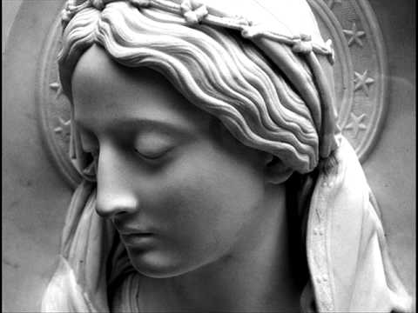

ZAVRŠNI DIO

Aktualizacija sa sintezom:
Razgovor:
- Kako mogu, poput Marije, drugima donositi radost?
- Kome ovaj tjedan mogu darovati jedan „susret dobrote“ – posjet, osmijeh, pomoć?

Zaključak:
- Marija i Elizabeta doživljavaju susret pun vjere i zahvalnosti Bogu.
- Duh Sveti djeluje u njima.
- Zahvalnost pretvara susrete u blagoslov.
- I mi možemo jedni drugima donositi radost i Božju blizinu.

Domaća zadaća:
Učenici će riješiti, ili dovršiti rješavanje RB, str. 47.
Učenici će naučiti napamet molitvu „Anđeo Gospodnji“, udžbenik, str. 118, sukladno prijedlogu kurikuluma za vjeronauk, 4. razred. Učenici će biti ispitivani usmeno za ocjenu.

Samovrednovanje:
Učenici na kraju napisanog u bilježnici crtaju s obzirom na usvojenost/ razumijevanje gradiva:



Molitveni završetak:
Marijo, nauči i nas da se radujemo Božjim darovima kao ti i Elizabeta. Daj da budemo nositelji dobrote i zahvalnosti gdje god pođemo. Amen.

ili:

Anđele, čuvaru mili…

ili:

Učenici će poslušati pjesmu „Anđele, čuvaru mili…“; 3:36; Autor: Marinko Grubešić; Izvor: YouTube

